צמחי גדה נמוכים לבריכות נוי
צמחים אלו יש לשתול בקרבת שפת בריכת הנוי,עומק השתילה המקסימלי הינו 25 ס"מ
הנחת צמחים אלו בקרבת שפת בריכת הנוי מאפשרת טישטוש שפת הבריכה
ושילוב טבעי בין הגינה לבריכת הנוי
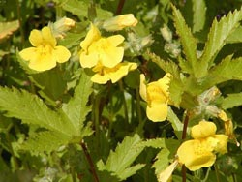
שם עברי: מימולוס לוטיאום
שם לועזי: Mimulus Luteus
גובה מקסימלי: 20-30 ס"מ
עומק שתילה: 0-5 ס"מ
חודשי פריחה: יולי- אוגוסט
איזור שתילה: שמש - חצי צל
תיאור: צמח גדה בעל פריחה צהובה, מעדיף מים רדודים
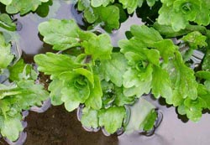
שם עברי: שינרסיה ריוולריס
שם לועזי: Shinnersia rivularis
גובה מקסימלי: 20-30 ס"מ
עומק שתילה: 5-20 ס"מ
חודשי פריחה: יוני- ספטמבר
איזור שתילה: צל - חצי צל
תיאור: צמח מהיר גדילה בעל פריחה צהובה
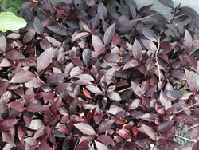
שם עברי: אלטנטרה ססיליס
שם לועזי:
גובה מקסימלי: 30 ס"מ
עומק שתילה: 5-20 ס"מ
חודשי פריחה: יוני - אוגוסט
איזור שתילה: שמש- חצי צל
תיאור: צמח בעל עלווה סגולה ופרחים ורודים
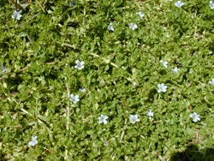
שם עברי: בקופה מוניירי
שם לועזי: Bacopa
גובה מקסימלי: 10 ס"מ
עומק שתילה: 0-20
חודשי פריחה: יוני - אוגוסט
איזור שתילה: שמש- חצי צל
תיאור: צמח בעל פריחה סגולה, מהיר גדילה, יוצר מרבד ירוק
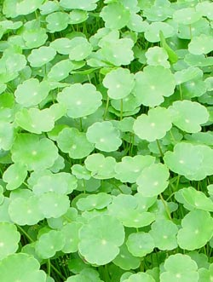
שם עברי: ספלילה
שם לועזי: Hydrocotyle Leucocephala
גובה מקסימלי: 10 ס"מ
עומק שתילה: 0-20
חודשי פריחה: יוני-אוגוסט
איזור שתילה: שמש-חצי צל
תיאור: צמח משתרע על גדת הבריכה, מהיר גדילה
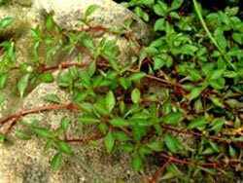
שם עברי: לודוויגיה ארקואטה
שם לועזי: Ludwigia Arcuata
גובה מקסימלי: 10-30 ס"מ
עומק שתילה: - 0-15 ס"מ
חודשי פריחה:
איזור שתילה: שמש - חצי צל
תיאור: צמח גדה משתרע
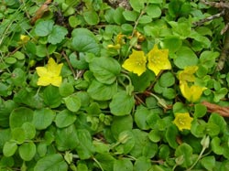
שם עברי: ליזימכיה נומולריה
שם לועזי: Lysimachia Nummularia
גובה מקסימלי: 5 ס"מ
עומק שתילה: 0-5
חודשי פריחה: מאי- יולי
איזור שתילה: שמש - חצי צל
תיאור: צמח משתרע בעל פריחה צהובה
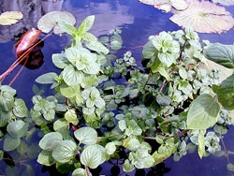
שם עברי: מנטה אקווטיקה
שם לועזי: Mentha Aquqtica
גובה מקסימלי: 20-40 ס"מ
עומק שתילה: 0-10 ס"מ
חודשי פריחה: יוני אוגוסט
איזור שתילה: שמש-חצי צל
תיאור: מנטת המים, מפיצה ריח מנטה נעים בעלת פריחה סגולה
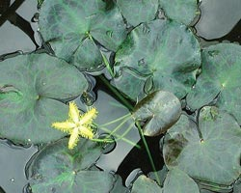
שם עברי: נימפאון צהוב/לבן
שם לועזי: Nymphoides Paltata
גובה מקסימלי: 10 ס"מ
עומק שתילה: 20-80 ס"מ
חודשי פריחה: יוני - אוגוסט
איזור שתילה: שמש - חצי צל
תיאור: צמח קטן המתפשט במהירות פריחה בגוון צהוב/לבן
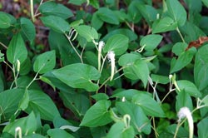
שם עברי: סאורורוס סרנואום
שם לועזי: Saururus Cernuus
גובה מקסימלי: 20 ס"מ
עומק שתילה: 10-20 ס"מ
חודשי פריחה: יולי - אוגוסט
איזור שתילה: שמש - חצי צל
תיאור: צמח בעל פריחה לבנה, שולח שלוחות על פני המים

